**Ein Bild, das Grafiken, rot, Schrift, Screenshot enthält.
**Pressemitteilung

Büdelsdorf, 08.05.2024

Neu bei ACO: die Stahlbetonschlitzrinne ACO Pfuhler Z

*Geeignet für LAU-Anlagen und WHG-Flächen*

LAU-Anlagen und WHG-Flächen sind besonders schützenswerte Flächen. Dies sind Bereiche zum Lagern, Abfüllen und/oder Umschlagen von wassergefährdenden Stoffen sowie Tankstellen. Daher müssen hier besondere umweltrechtliche Bestimmungen bei Planung, Bau, Unterhaltung und auch Instandhaltung berücksichtigt werden, die im Wasserhaushaltsgesetz (WHG) und der Verordnung über Anlagen zum Umgang mit wassergefährdenden Stoffen (AwSV) geregelt sind.

Das Pfuhler-Z Entwässerungsrinnensystem wurde speziell für diesen Einsatz entwickelt und besitzt vom Deutschen Institut für Bautechnik (DIBt) in Berlin die allgemeine bauaufsichtliche Zulassung Nr. Z-74.4-46. „Mit der ACO Pfuhler Z komplettieren wir unser Produktprogramm, um einen wichtigen Baustein im Bereich des Umwelt- und Grundwasserschutzes. Damit bieten wir für jeden Anwendungsfall das passenden Rinnensystem“, so Michael Sieber, Produktmanager Entwässerungstechnik.

Die Stahlbetonschlitzrinne ist optimal geeignet für großflächige Anwendungen in Bereichen wie Industrie, Logistik und Flughäfen, insbesondere für den Einsatz bei schweren Lasten ~~vom~~ im Einbaufall Typ I. Ihre hydraulische Auslegung sorgt für eine effiziente Entwässerung selbst auf ausgedehnten Flächen. Die robuste Bauweise macht sie ideal für stark frequentierte Bereiche, mit Varianten für die Klassen D 400 und F 900. Der Einbau gestaltet sich einfach und schnell, ohne dass eine spezielle Betonummantelung erforderlich ist (Typ I), was Zeit und Kosten spart. Durch eine Länge von 4 Metern werden die Fugen minimiert, was nicht nur die Installation beschleunigt, sondern auch die Langlebigkeit erhöht. Die Abdichtung der Rinnenstöße erfolgt mühelos über die einsehbare und übersichtliche Gussabdeckung. Dies ermöglicht eine schnelle Inspektion und Wartung, um einen effizienten und reibungslosen Betrieb sicherzustellen. Besonders hervorzuheben ist die Spezialrinne APRON für Flughäfen.

Hierbei stehen die Flughafenvorfelder mit hohen Befahrungsfrequenz und Kurvenfahrten im Fokus. Die Rinnensysteme müssen dabei beträchtlichen Radlasten durch Flugzeuge und Vorfeldgeräte standhalten. Kommen zudem noch Flächen für Luftfahrzeugbetankung (LAU) hinzu, gibt es nur noch wenige zuverlässige Lösungen.

Im weiterem Produktprogramm befinden sich die vom DIBt zugelassen Rinnensysteme ACO PowerDrain und ACO Monoblock. Die PowerDrain ist eine Kastenrinne aus Polymerbeton mit Gussrost, die ideal für kleinere Flächen wie Fahrzeughallen, Container- und Schrottplätze geeignet ist. Speziell auf Lkw-Flächen bis Klasse F 900 und Flächen mit erhöhten chemischen Anforderungen findet die monolithische Rinne Monoblock RD ihren Einsatz.

Weitere Informationen unter:

<https://www.aco.de/pfuhler-z> und [www.aco.de/lau-anlagen](http://www.aco.de/lau-anlagen)

Ca. 2.738 Zeichen

|  |
| --- |
| **Die ACO GmbH** Als Teil der weltweiten ACO Gruppe gehört die ACO GmbH zu den führenden Anbietern ganzheitlicher Systemlösungen rund um die klimaresiliente Freiraum-, Infrastruktur- und Gebäudeplanung. Der nachhaltige Umgang mit der wertvollen Ressource Wasser, verdeutlicht durch den Claim „ACO. we care for water“, steht im Mittelpunkt aller Unternehmensaktivitäten. Mit dem ACO WaterCycle bietet das Unternehmen ein breites Spektrum an Systemlösungen, um Oberflächenwasser oder Abwasser zu sammeln, aufzubereiten, zurückzuhalten und wieder zur Verfügung zu stellen. Darüber hinaus berät und unterstützt ein starkes Außen- und Innendienstteam alle Objektbeteiligten in jeder Projektphase. |

Bildmaterial: Quelle ACO

Ein Bild, das draußen, Gebäude, Himmel, Gelände enthält.

BU: Darstellung LAU-Anlage mit Rinnenübersicht: ACO Pfuhler Z, PowerDrain, Monoblock RD

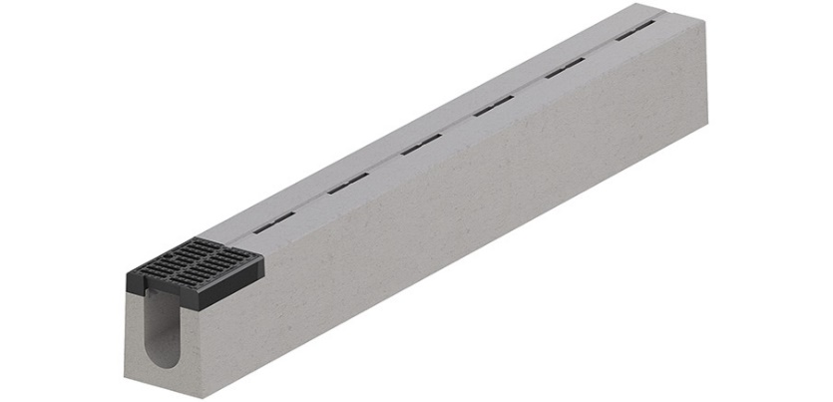

BU: ACO Pfuhler Z, Stahlbetonschlitzrinne für LAU-Anlagen und WHG -Flächen

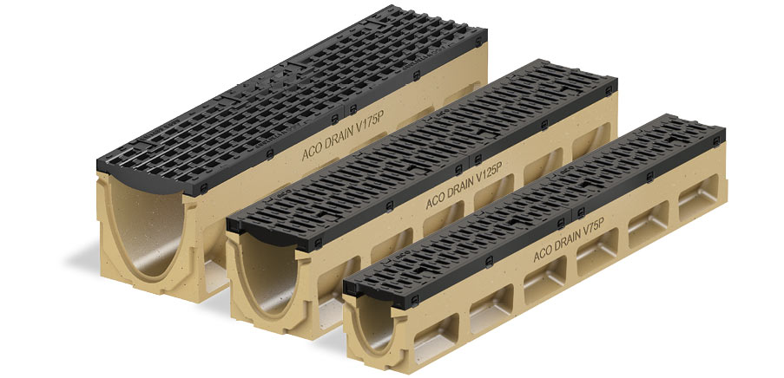

BU: ACO DRAIN® PowerDrain, Kastenrinne für LAU-Anwendungen im Schwerlastbereich

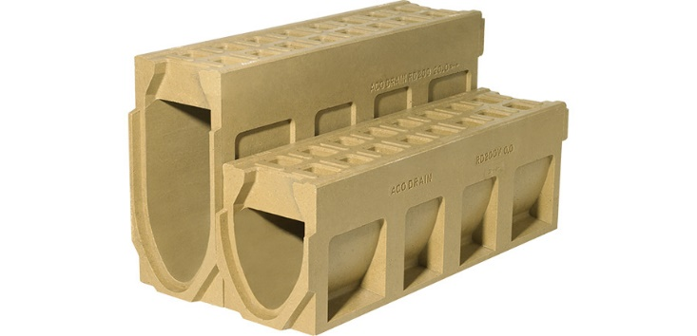

BU: ACO DRAIN® Monoblock RD, die monolithische Polymerbetonrinne für Flächen mit erhöhten chemischen Anforderungen

Pressekontakt:

ACO GmbH

**Tanja Holst**Public Relations - Fachpresse  
Tel.: [+49 4331 354](tel:+494331354174) 197  
Mobil: +49 151 64738331   
E-Mail: [tanja.holst@aco.com](mailto:tanja.holst@aco.com)